
Вологодская областная организация Профсоюза работников народного образования и науки РФ
Информационный листок
Октябрь 2015 года
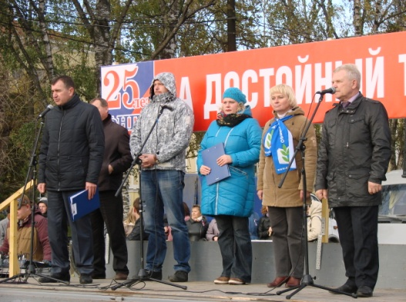
7 октября 2015 года в городе Вологде состоялось публичное собрание, организованное Вологодской областной Федерацией профсоюзов и ее членскими организациями.
Профсоюзная акция прошла в рамках Всемирного дня действий «За достойный труд!» под девизом «За справедливую бюджетную политику!».

Требования, прозвучавшие с трибуны, обобщены и направлены представителям государственной власти:
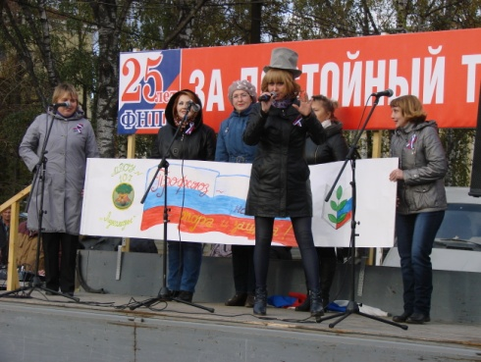
- довести минимальный размер оплаты труда до величины прожиточного минимума трудоспособного населения в срок до 2017 года;
- сохранить действующий механизм индексации пенсий, пособий, социальных выплат – по реальной инфляции;
- обеспечить безусловное выполнение Указов Президента РФ в части повышения заработной платы отдельных категорий работников бюджетного сектора, не допуская искусственного занижения целевых показателей по заработной плате, в том числе и повышение заработной платы для работников бюджетной сферы, не упомянутых в Указах Президента РФ;
- увеличить размеры пособий по безработице;
- отказаться от введения социальной нормы потребления электроэнергии для населения Вологодской области;
- приостановить принятие закона о налоге на недвижимость физических и юридических лиц на основе её кадастровой оценки до утверждения единой и обязательной методики определения кадастровой стоимости и до стабилизации экономической ситуации в стране.

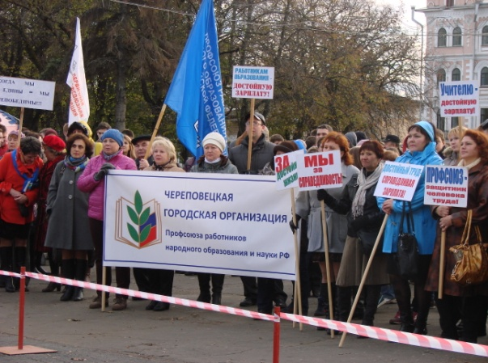
Накануне 7 октября оргкомитет по подготовке собрания распространил среди членов профсоюзов перечень основных изложенных в резолюции требований профсоюзов в адрес федеральных и региональных органов власти. Во многие профсоюзные организации области были направлены подписные листы по сбору подписей в поддержку этих требований. Поступившие в федеральные органы подписи свидетельствуют о полной поддержке и одобрении членами профсоюзов данных требований. Был организован сбор подписей и на площади Революции, где проходило собрание.
Всего в поддержку требований профсоюзов в адрес федеральных и региональных органов власти поставили свои подписи около 18 тысяч человек, в т.ч. более 7 тысяч работников образования области.

